香港社區組織協會 香港老人權益聯盟
「回流長者淪二等公民 剝奪生果金違反人權」---
高等法院就 回流長者因過去一年居港規定被申領高齡津貼 展開司法覆核聆訊
新聞稿

現行社會福利政策規定，任何申領高齡津貼(俗稱「生果金」)的香港長者，除要符合資產及入息限額外(高額高齡津貼不適用)，申請人亦需成為香港居民最少七年，並需在緊接申請日期前連續居港最少一年（若離港不超過56天，亦可視為符合連續居港一年規定。）當局自2004年1月起引入新的規定，要求申領生果金的長者在申領前一年期間需居港最少309日，『目的是確保在有限財政資源下，社會服務能長遠持續發展，避免公共開支過大。』

由於高等法院早於前裁定申請綜援前一年不得離港逾五十六日的限制違憲[游文輝案HCAL 69/2009]，裁定香港居民申領綜援前需符合一年居港規定違反《基本法》及《人權法》，本會認為有關限制應用於公共福利金計劃同樣亦不合理。過去多年，不少長者也因應內地居住條件較理想、當地有親友照顧、內地生活醫療等費用均較香港便宜，大多選擇在內地居住；他們主要居住於深圳、廣州或東莞等地。本會認為有關規定違反《基本法》及《經濟、社會與文化權利的國際公約》列明香港居民享有的社會福利權利。

在內地居住或長期逗留的本港長者狀況

若按年齡劃分，在內地居住或長期逗留在中國內地的香港居民的長者數目(即65歲或以上)約有90,000多人(見圖表一)，由於同期有39,700人已領取高齡津貼，估計是次政策一旦放寬，受惠的在內地香港長者人數約為50,000人(當中並未扣減因不符合資產審查的65歲至69歲長者)。(見圖表二)再者，2009年統計資料顯示，近年在中國內地居住的18歲以上香港流動居民有增無減，當中65歲或以上在內地居住的人數，亦由2005年的12,900人，上升至2007/08年的23,800人。因此，於本港境外居住的長者人數有增無減，撤除申請高齡津貼前的居港限制日後會令更多長者受惠。

本會接觸不少長者，反映申請前的居港限制導致他們未能申請高齡津貼。本會是次協助其中一名市民提出司法覆核申請(見附件)，挑戰有關政策規定。本會認為，一如早前高等法院就申領綜援的規定裁決，當局要求申請高齡津貼人士，需在申領前符合一年居港期限，違反以下法例：

1. 違反《基本法》及《人權法案》的人人平等原則

《基本法》第25條：香港居民在法律面前一律平等。《香港人權法案》第22條：在法律前平等及受法律平等保護，即「人人在法律上一律平等，且應受法律平等保護，無所歧視。在此方面，法律應禁止任何歧視，並保證人人享受平等而有效之保護，以防因種族、膚色、性別、語言、宗教、政見或其他主張、民族本源或社會階級、財產、出生或其他身分而生之歧視。」

高齡津貼的目的，則是向年齡在65歲或以上的香港居民，提供現金津貼，以應付因年老而引致的特別需要。根據當局早年向立法會提交的文件，政府設立申請高齡津貼必須連續居港一段期間的規定，目的是「以便領取高齡津貼與符合的居港規定可與綜援和傷殘津貼的安排一致」。事實上，當年政府在綜援引入申請前的連續居港一年規定，目的是「防止長期在香港境外居住的人士回港後，隨即依賴綜援過活」。有關規定尚且已被高等法院於 游文輝 訴 社會福利署署長 (HCAL 69/2009) 一案中，裁定違反《基本法》第25條有關香港居民在法律面前一律平等的規定，同理，若單純為安排一致，便斷然訂立一年連續居港規定，明顯缺乏合法理據，等同無理剝奪公民憲制權利。

事實上，縱使申請人於緊接申請前曾離開香港，其因年老而引致的特別需要並未有因此而改變。特區政府表示設立居港限制規定的目的，明顯不符真實需要(genuine need for legitimate aim)的驗試。

其次，政府在訂立有關申請前居港規定之時，並未有始至終未有提出統計數據，說明容許申請前一年不在香港的港人申領高齡津貼，如何對公共資源構成何等壓力，更未能證明原來的申領高齡津貼的規定，會不必要地鼓勵從境外回流的香港居民依賴社會福利過活，可見政策限制與政策目的沒有理性的聯繫(rationally connected to the legitimate aim)。

更重要的是，假使真有需要防止境外回來的香港居民依賴申領公共福利金，有關政策對香港居民的出入境限制亦超越政策目的所需(no more than is necessary to accomplish the legitimate aim)。

惟現行政策安排，即對申請前曾離開香港的65歲或以上香港居民，與申領前沒有離開香港的65歲或以上香港居民，施以差別待遇並不合理，違反香港居民在法律面前一律平等的規定。

- 違反香港居民的社會福利權利

《基本法》第36條規定，香港居民有依法享受社會福利的權利。《經濟、社會與文化權利的國際公約》第9條亦列明，締約國確認人人有權享受社會保障，包括社會保險。本會認為，高齡津貼屬香港居民的社會保障一部份，若然政府政策不合理地對曾離開香港施以差別對待(differential treatment)，實有損申請前一年曾離港的香港居民及殘疾人士應享受的社會福利權。

- 違反《基本法》及《人權法》訂明香港居民享有的出入境自由

《基本法》第31條列明：香港居民有在香港特別行政區境內遷徙的自由，有移居其他國家和地區的自由。香港居民有旅行和出入境的自由。有效旅行證件的持有人，除非受到法律制止，可自由離開香港特別行政區，無需特別批准。《香港人權法案》第8條第2款亦規定，公民有遷徙往來的自由，人人應有自由離去香港。

本會認為現行政策安排，即曾經離開香港的高齡津貼申請人，只要他們在申請前一旦離開香港超過56日，他們便自動地被視作為不符合申請前連續居港一年的規定，他們的高齡津貼申請亦自動地被延遲處理。現行政策如此不合理地離境規限，明顯有違公民自由出入的原則。

建 議

基於現行規定有違基本人權及亳不合理，違反基本法列明港人依法享有的平等權利及社會福利權利，本會要求如下：

- 政府撤消香港永久居民申領高齡津貼中有關的申請前居港規定，令長者申領前可自由進出香港，體現社會對長者的尊敬及關懷。

- 政府應撤消其他涉及香港永久居民申領社會福利前的居港規定，從而令香港居民的社會福利權利獲得體現。

- 政府應全面研究北上及回流港人的需要及困難，從而制訂相應政策，支援有需要的香港居民。

香港社區組織協會
香港老人權益聯盟
二零一一年十二月十二日

附 件
入稟覆核個案簡介

姓名：林和倫
性別：男
年齡：73歲
覆核政策：因不符申請日前連續居港滿一年的限制，被拒申領高齡津貼(俗稱「生果金」)
個案詳情：

林先生為退休人士，早年從事運輸業及送信員，在2003年退休，申請人在退休後開始在香港及中國內地往返，自2005年開始較多時間主要在廣州、三水及樟木頭三地，其目的為探訪朋友、舊同事及親戚。每次申請人在中國內地逗留約8至10天，之後申請人會折返香港逗留約10天。一年間，申請人花大約三份之二的時間在中國內地。當地有家姐及叔姪互相照顧生活，在內地生活目的是節省生活開支。

林先生退休時曾經成功申請高齡津貼，並已獲得兩個月的津貼。隨後，林先生得知若離開香港超過五十六天，將喪失領取高齡津貼的資格。因申請人當時離港超過五十六天，所以申請人向社會福利署匯報。社會福利署因此撤銷津貼。

2010年開始，由於健康狀況較早年差，近年亦患有高血壓，加上個人資產日增減少，2010年4月下旬返港後，申請人口頭向社會福利署申請高齡津貼。社會福利署口頭回覆申請人，其四月份的申請並不成功，原因是社署職員表示根據林先生的離港紀錄，其過去一年有近300天不在香港，因此建議林先生要等10個月再來申請，社會福利署要求申請人在約2010年10月份重新申請高齡津貼。社署職員沒有為林先生填寫任何申請表，亦無以書面或口頭告知林先生可在什麼時候回社署再次申請。現時林先生在港與妻子、兒子及媳婦同住。

林先生不滿意社會福利署的決定，並想向社會福利署提出上訴。於是社會福利署提議申請人呈交一份正式書面申請書，社會福利署正式在2010年7月23日以書面拒絕了申請人的申請，申請人於2010年7月29日向社會保障上訴委員會提出上訴，上訴委員會亦於2010年9月20日確認林先生因申請時未符合申請前連續居住最少一年的規定，因此不符合資格領取高額高齡津貼的決定是正確。直至2010年10月15日，林先生再次申請高額高齡津貼其後獲發津貼。

[圖表一]
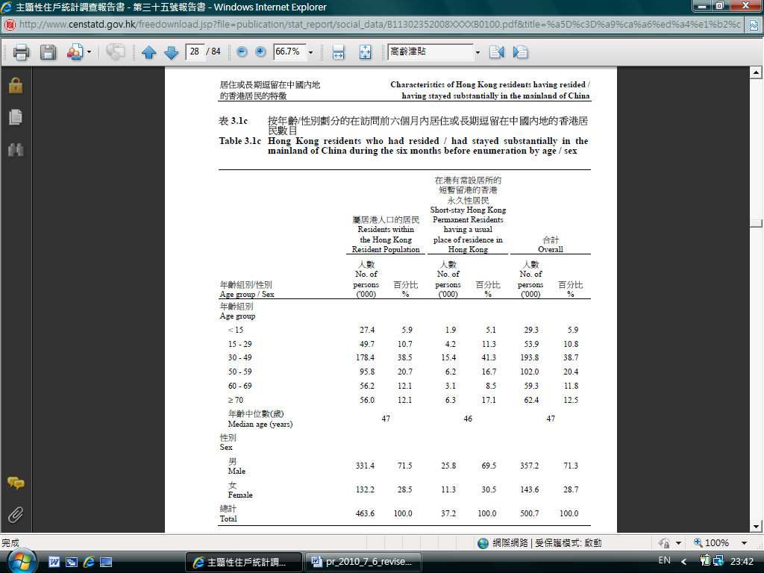

「居港人口」包括「常住居民」及「流動居民」。
- 「常住居民」包括兩類人士：
(一)在統計時點之前的6個月內，在港逗留最少3個月，又或在統計時點之後的6個月內，在港逗留最少3個月
的香港永久性居民，不論在統計時點他們是否身在香港；及(二)在統計時點身在香港的香港非永久性居民。
- 「流動居民」：是指在統計時點之前的6個月內，在港逗留最少1個月但少於3個月，又或在統計時點之後的6個月內，在港逗留最少1個月但少於3個月的香港永久性居民，不論在統計時點他們是否身在香港。

「短暫留港的香港永久性居民」是指在統計時點之前及之後的6個月內，在港逗留少於1個月的香港永久性居民。

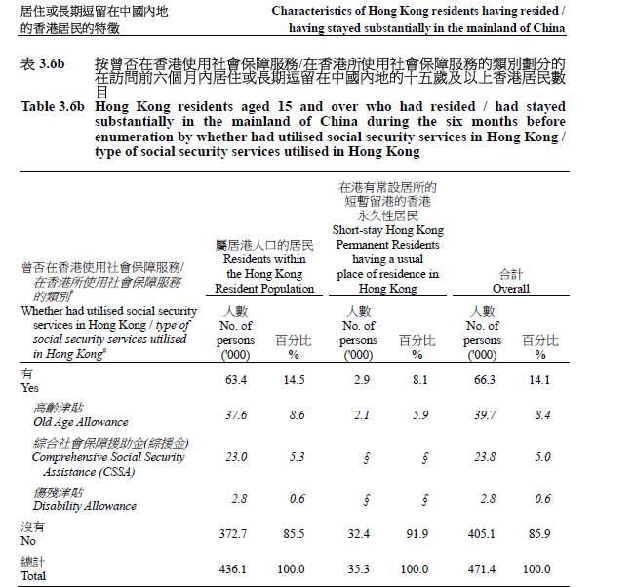
[圖表二]

政府統計處. 主題性住戶統計調查第三十五號報告書. 居住或長期逗留在中國內地的香港居民的特徵(2008年10月)
政府統計處. 主題性住戶統計調查第三十八號報告書. 香港居民在內地居住的情況及意向 (2009年4月)
報告書中所指「在內地居住的人士」，是指在統計前六個月內有三個月或以上的時間在內地居住的香港流動居民。
立法會財務委員會討論文件(2003年6月27日) FCR(2003-04)33

